Palniki i kuchenki turystyczne
<strong>Palniki i kuchenki turystyczne</strong> to niezbędnik na każdej długiej wycieczce. Dzięki nim będziesz mógł cieszyć się ciepłym posiłkiem, nawet w najbardziej ekstremalnych warunkach!

Palniki i kuchenki turystyczne - ekwipunek podróżnika
Każda długa wyprawa lub wymagająca wspinaczka powinna być nagrodzona ciepłym, obfitym posiłkiem, dzięki któremu podróżnicy będą mieli siłę na kolejne górskie zmagania. Co jednak zrobić w sytuacji, kiedy planujemy dłuższy, przykładowo kilkudniowy wyjazd? Jak zapewnić sobie ciepłe jedzenie, które doda nam sił? Odpowiedzią są palniki i kuchenki turystyczne!

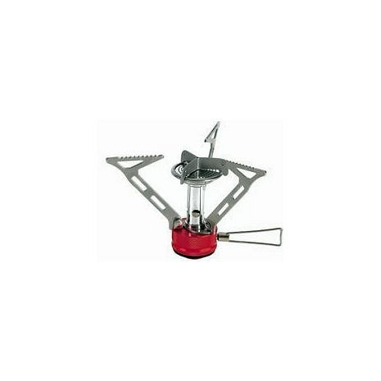
W ciągu każdego dnia powinniśmy zjeść chociaż jeden ciepły posiłek. Trudno o to w sytuacji, kiedy wędrujemy po górach z plecakiem. Nie możemy zbytnio obciążać swojego plecaka, by dodatkowo nie utrudniać sobie wspinaczki. Idealnym rozwiązaniem w takiej sytuacji są palniki i kuchenki turystyczne, które pomogą Ci zachować energię i dobrą formę przez cały czas trwania wycieczki, co jest niezwykle istotne, ponieważ od tego zależy Twoje bezpieczeństwo. Są one bardzo praktyczne, nie musisz także martwić się o ich stabilność. Potrawy na nich przyrządzane podgrzewają się niezwykle szybko, więc nie musisz myśleć o długim staniu przy garnkach.
Gdzie je kupić?
Najwyższej jakości palniki i kuchenki turystyczne znajdziesz w sklepie internetowym Trekmondo. Przebieraj w ofertach, by wybrać najlepszą dla siebie, która spełni wszystkie Twoje oczekiwania. Dzięki naszym produktom wszystkie Twoje wycieczki staną się czystą przyjemnością!

